Иеромонах КАРИОН ИСТОМИН
(1650 — 1717(1722))
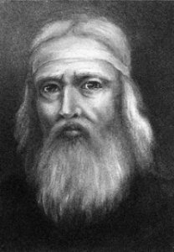
Одним из образованнейших людей последней четверти XVII века заслуженно является Карион Истомин – известный деятель русского просвещения, талантливый педагог, поэт и переводчик, монах Московского Чудова монастыря, вместе с тем известный поэт, художник, книжных дел мастер. Истомин служил на Московском печатном дворе с 1679 года. Сначала писцом, с 1682 года – «справщиком» (редактором), а затем, с 1698 года, и его смотрителем (начальником).
Родился Карион Истомин в Курске, вероятно в 1650 году, в семье подьячего. Еще в провинции он сумел получить образование, о котором отзывался:«Малочастне падающая крушицы учения приях». В 1676 г. Он впервые побывал в Москве, а вскоре и переехал в столицу. В 1670-х гг. Карион Истомин направился в Путивльскую Молчинскую пустынь, где не без влияния Сильвестра Медведева, своего земляка и свойственника, принял монашество, став иеродиаконом в Кремлёвском Чудовом монастыре.
С 1679 года Истомин стал служить на Московском Печатном дворе.
Благодаря родственным связям с Сильвестром Медведевым он получил блестящее для того времени образование. Учился в Спасской школе у Сильвестра Медведева в Москве, где преподавание вел знаменитый Симеон Полоцкий, и в Славяно-греко-латинской академии. Это было первое учебное заведение, где готовили будущих церковнослужителей и государственных чиновников. Карион Истомин свободно владел латинским и греческим языками, был знатоком риторики. Кроме того, в 80-90-х годах Истомин преподавал греческий язык в Типографской школе при Печатном дворе.
В Москве Карион Истомин активно занялся педагогической деятельностью. С 1685 г. он преподавал грамматику в Заиконоспасской школе Сильвестра Медведева, а в 1712 г. ездил в Новгород по приглашению митрополита Иова для преподавания в устроенной им школе.
Карион Истомин вошел в круг лиц, близких к патриарху Иоакиму. Тот обратил внимание на трудолюбивого монаха, и с 1679 г. Истомин стал исполнять при нем секретарские обязанности: вел переписку, составлял проповеди, писал грамоты. При содействии Сильвестра Медведева Истомин получил доступ и к царскому двору, в 1683г. Он поднес царевне Софье стихотворный панегирик «Книга желателно приветство мудрости». С того времени в течение 20 лет Карион Истомин выступал в роли придворного поэта и ритора.
Карион Истомин был сторонником просвещения и образования. Так, в 1682 году, он обратился к царевне Софье со стихами, в которых просил ее основать в Москве учебное заведение для преподавания различных свободных наук: педагогических и исторических.
Истомин оставил большое поэтическое наследие в самых различных жанрах. Он использовал поэзию в качестве важного средства борьбы за просвещение и образование.
В своей книге «Вразумление» он наставлял «мудрости» 11-летнего царя Петра I: «Учися ныне, прилежно учися. В младости твоей царь мудр просветися». По своему содержанию стихотворения Кариона Истомина разнообразны. Среди них мы встретим и целые богословские трактаты, и наставления о воспитании детей, как его «Домострой»:
Ещё и сие юнии да знают:
шапкою носа да не отирают,
И одежд своих гнусными руками
поглаживати перестанут сами
Очи, нос, уста отирати платком,
в посмех не молвити с отцем и братом.
Стихами написана Истоминым хорошо иллюстрированная книга «Полис» – стихотворная энциклопедия, содержащая характеристику двенадцати различных наук, времен года и стран света.
В 1692 г. он составил свой первый Букварь. Первоначально планировалось, что изданный «Букварь» станет широко распространяться. Но для издания типографским способом «Букварь» представлял определенные трудности, так как был богато иллюстрирован.
В 1694 г. в количестве 106 экземпляров вышло цельно-гравированное издание этого Букваря, выполненное гравером Оружейной палаты Леонтием Буниным, который вырезал букварь резцом на меди. Впервые в русском букваре был использован способ наглядного представления материала, заимствованный у чешского педагога Яна Коменского. 400 рисунков – известные каждому ребенку вещи, изображенные в виде занимательных картинок со стихами, помогали легко усвоить азбуку.
Роль Леонтия Бунина в создании «Букваря» столь значительна, что составитель на последней странице представляет его как соавтора: «Сий Букварь счини Иеромонах Карион Истомин, а знаменил (рисовал) и резал Леонтий Бунин».
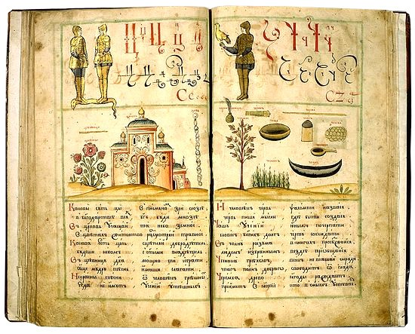
Букварь имеет 44 листа и открывается фронтисписом, на котором дан текст в фигурной рамке, поясняющий содержание и назначение книги.
Наверху изображен Христос, обучающий детей. В руках у детей свитки с названиями наук: астрономия, риторика, философия, грамматика, геометрия. Внизу – посвящение в стихах, где упоминается имя составителя и дата выхода букваря в свет.
Помимо животных, растений, предметов быта, известных каждому ребенку (делва – бочка; ширинка – платок, скатерть; шишак – шлем; мрежа – рыболовная сеть; кокоша – курица-наседка и другие) в «Букваре» представлены заморские растения и животные (виноград, слон, кипарис, лев и другие). Кроме того, изображены сказочные, мифологические, библейские существа и персонажи (змей, аспид, иппокентавр, Адам, Афродита, Гамаюн и т.д.), люди разных профессий (звездозаконник, историограф), части света (Америка, Африка, Азия), предметы, применяемые в богослужении (потир, рипида, свешник, хоругвь, митра, купель, епитрахиль, аналой и другие).
Заканчивается каждая страница стихами, в которых также называются предметы на нужную букву. Например, стихи на букву «К»:
Како кто хочет видом си познати,
В первых вещей будет то писати.
Киты суть в морях, кипарис на суши,
Юный, отверзай в разум твоя уши.
В колесницу сядь, копием борися,
Конем поезжай, ключом отоприся.
Корабль на воде, а в дому корова,
И кокошь в требу и людем здорова.
Отложи присно тщеты недосуги,
Колокол слушай, твори в небе други!
Букварь Кариона Истомина можно считать своеобразной детской энциклопедией, так как тексты книг вместе с иллюстрациями, помимо обучения чтению, расширяли кругозор учащихся.
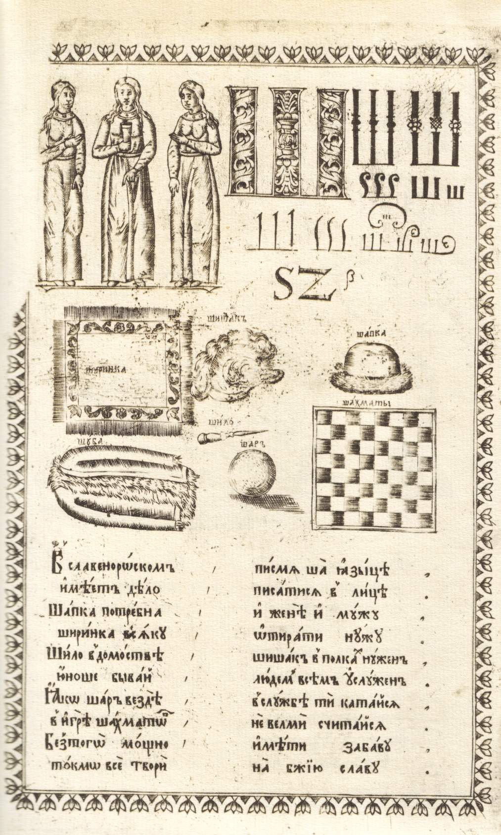
Данный «Букварь» представляет большой интерес еще и потому, что его составитель использовал принцип наглядности обучения.
В этом «Букваре», в отличие от предыдущих (например, от азбуки И.Федорова), отсутствуют слогосочетания. Составитель отошел от практики зазубривания слогов и предложил картинки, которые начинаются с нужных слов (брань, град и т.д.).
Одновременно с обучением чтению ребенок обучался письму. Учащимся предлагаются различные начертания печатных и строчных букв. Копируя образцы письма, учащиеся лучше усваивали материал.

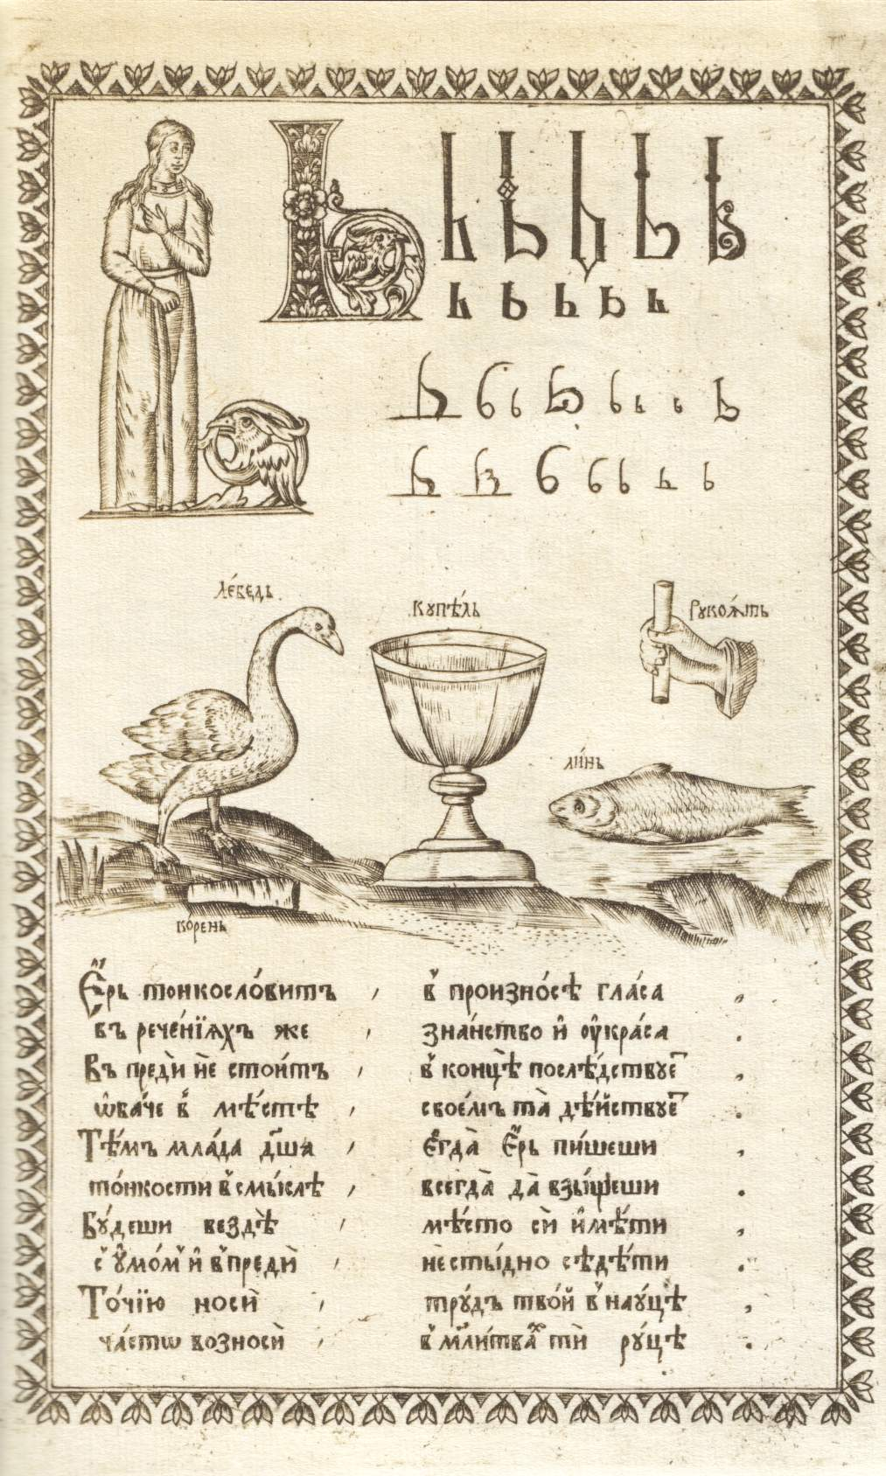

Каждая буква занимает здесь отдельную страницу. Во главе буквенного ряда стоит человек в доспехах, поза которого напоминает ее начертание (это и есть лицевое изображение, давшее название рукописным букварям). Затем идут образцы написания буквы в разных стилях от вязи до скорописи не только по-славянски, но по-гречески, по-латыни и даже по-польски. Рисунки растений и животных, построек и предметов быта, «звездозаконника» со зрительной трубой, «историографа» с книгой и чернильницей в руках так гармонично сочетаются со следующими ниже стихами, включающими названия изображений, что оставляют яркое зрительное впечатление и у детей, и у взрослых.
Букварь, изданный в 1694 году, впервые стал иллюстрированным букварём. Составленный по принципу наглядности и занимательности, «Букварь» Кариона Истомина далеко опережал все подобные руководства не только своего времени, но и XVIII века. Истомин считал, что надо учиться читать не только церковные книги. «Букварь» предназначался не только для обучения мальчиков, но и девочек. Каждой букве «Букваря» отведен лист, ей посвящено занимательное стихотворение, содержащее слова, начинающиеся с этой буквы. Часть страницы заполнена изображением предметов, названия которых начинаются с этой буквы (того же принципа придерживаются и современные буквари).
"Букварь славянороссийских писмен"... – самый замечательный учебник XVI-XVIII вв., резко нарушивший предыдущие традиции, начиная с большого формата и кончая самим педагогическим приемом обучения.
Ценность «Букваря» состоит еще и в типографском его исполнении.
Издание было значительным шагом вперед в развитии книгопечатания, в распространении русской гравюры на металле.
Букварь Кариона Истомина завершает букварно-грамматический период в развитии русских печатных учебников. Он выдержал не одно издание вплоть до первой четверти XVIII в.

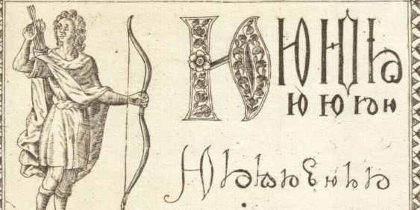

В 1696 г. вышло незначительным тиражом новое, значительно расширенное издание Букваря, предназначенное для царевича Алексея Петровича, чьим учителем Карион Истомин мечтал стать. В отличие от цельногравированого букваря 1694 г. этот букварь наборный. В нем 200 страниц. Букваристика называет его «Большой букварь». Истомин включил в книгу произведения русских писателей – Григория Богослова, Иоанна Златоуста, Василия Великого. Таким образом, получился «литературный букварь», являющийся сегодня бесценным памятником истории русской литературы и поэзии XVII в.
Здесь использован красный цвет для выделения буквиц, заглавий, отдельных строк и частей текста. Орнаментальные заставки, овальные гравюры на религиозные темы, концовки, рамки для текста – все это являет достижения русского типографского искусства XVII в.

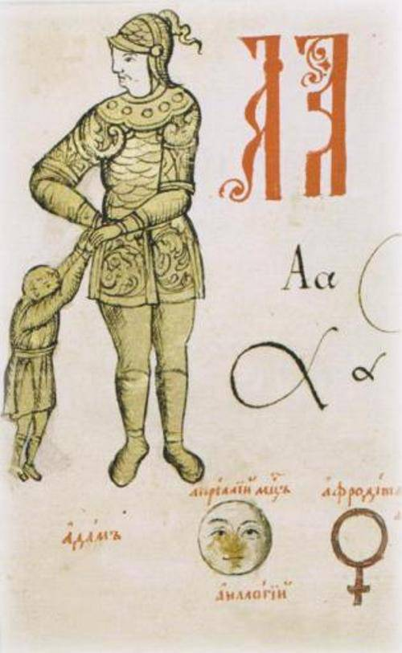

Таким образом, на пороге XVIII века был создан новый учебник, отражающий педагогические идеи русского просветителя, новые тенденции русского искусства XVII века, западноевропейские художественные веяния и энциклопедические представления русского человека XVII века. Издание является памятником книжной культуры, показывает уровень развития образования и педагогической мысли.
К этим трудам примыкает книга «Полис, си есть град царства небесного, имущий ученик, моление и премудрость» (1694), излагающая в стихах свод светских и церковных знаний (космография, церковные таинства и пр.).
Во всех произведениях Кариона Истомина так или иначе затрагивается одна главная для него тема — просвещение и наука. «Да устроиши науку свободну»,— обращается он к царевне Софье.
Пред наукой он ставит широкие цели, в том числе и практические — помочь людям избавиться от нужды и бедности: «Да учатся той меньшие дети. И собирают разума цветы». Карион Истомин выступал последовательным и настойчивым певцом науки и просвещения. Он хотел учить всех: детей и взрослых, мужчин и женщин, рабов и слуг, православных и иноверных. В этом он видел источник силы, славы и богатства государства, его украшение и гордость. Основным проводником просвещения он считал школу. Поэтому горячо убеждал всех открывать школы, чтобы учить детей с самого раннего возраста.
Наряду со школой мощным средством распространения просвещения он считал книгу, которая, по его словам, «велие радость сердцу и чистоту уму приносит», ибо «книжное чтение во вкусе есть сладко».

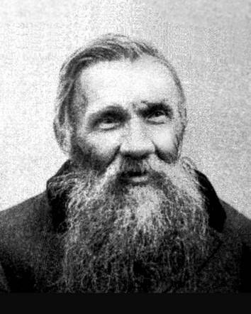
Центральное место в педагогических взглядах Кариона Истомина занимает нравственное воспитание, формирование положительных душевных качеств. Основная задача воспитания, по его мысли, это «стяжение нравов благих», привитие доброты, душевной чистоты, человеколюбия. В то же время Карион Истомин не обходил и вопросы трудового воспитания, так как трудолюбие считал составной частью формирования нравственности в человеке, ибо «леность есть всякого зла источник». Поэтому в своих произведениях, пожалуй, впервые в русской литературе, пытался рассказывать о трудовых делах русских людей. Также впервые в русской педагогике он обратил внимание на физическое развитие детей, рекомендуя им «ради отрады» подвижные игры.
Главными же методами воспитания он считал изъяснение, убеждение, пример.
Важное место в творчестве Истомина занимают идеи гуманизма и патриотизма. Он восхищается способностями человека, его умом и силой. Человек, по его словам, —«душесловоразумоглаголивое сотворение», с «умною душою».
ЛИТЕРАТУРА:
- ЕРЕМИН И.П. Карион Истомин //История русской литературы.- М.-Л.. 1948.- Т.2.Ч.2.
- ГУДЗИЙ Н.К. История древней русской литературы.- М.: Учпедгиз, 1950.
- БОННЕР А.Г. Бесценные сокровища.- Иркутск: Восточно-Сибирское кн.изд-во, 1979.
- ВИРШИ. Силлабическая поэзия ХУП-ХУШ веков.- М.: Совлисатель, 1935.
http://old-kursk.ru/book/zemlaki/istomin.html
https://ru.wikipedia.org/wiki/Карион_(Истомин)
http://kurskonb.ru/our-booke/kurjane/doc/karion-0.html

